Parrocchia della

CATTEDRALE di PESCIA

5 settembre 2021

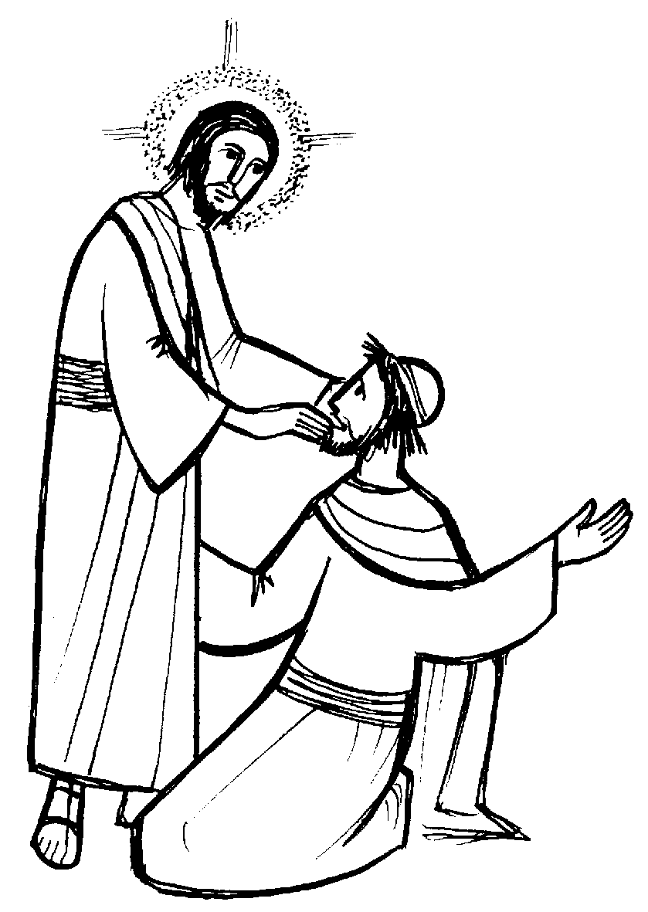
XXIII DOMENICA
DEL TEMPO ORDINARIO

RITI DI INTRODUZIONE

I CIELI NARRANO
Rit. I cieli narrano la gloria di Dio e il firmamento annunzia l’opera sua. Alleluia, alleluia, alleluia, alleluia.
1 Il giorno al giorno ne affida il messaggio, la notte alla notte ne trasmette notizia, non è linguaggio, non sono parole, di cui non si oda il suono.

Nel nome del Padre, e del Figlio e dello Spirito Santo. Amen.
La pace, la carità e la fede da parte di Dio Padre e del Signore nostro Gesù Cristo siano con tutti voi. E con il tuo Spirito.

ATTO PENITENZIALE
Accostiamoci con fiducia alla misericordia di Dio perché gli occhi del nostro cuore acquistino luce e le orecchie della nostra interiorità siano capaci di cogliere gli inviti dello Spirito Santo che è in noi. Chiediamo umilmente perdono dei nostri peccati, affinché la nostra lingua possa proclamare nella gioia la bontà del Signore. Breve pausa di riflessione personale
Signore, che nel Battesimo ci chiami a vita nuova, abbi pietà di noi.
Signore, pietà.
Cristo, che rendi capaci di ascoltare e proclamare la tua Parola di vita, abbi pietà di noi. Cristo, pietà.
Signore, che ci chiami ad annunciare nel mondo la tua bontà, abbi pietà di noi.
Signore, pietà.
Dio Onnipotente abbia misericordia di noi, perdoni i nostri peccati e ci conduca alla vita eterna. Amen.

Gloria a Dio nell'alto dei cieli e pace in terra agli uomini, amati dal Signore. Noi ti lodiamo, ti benediciamo, ti adoriamo, ti glorifichiamo, ti rendiamo grazie per la tua gloria immensa, Signore Dio, Re del Cielo, Dio Padre Onnipotente. Signore, Figlio unigenito, Gesù Cristo, Signore Dio, Agnello di Dio, Figlio del Padre, tu che togli i peccati del mondo, abbi pietà di noi; tu che togli i peccati del mondo, accogli la nostra supplica; tu che siedi alla destra del Padre, abbi pietà di noi. Perché tu solo il Santo, tu solo il Signore, tu solo l'Altissimo, Gesù Cristo, con lo Spirito Santo: nella gloria di Dio Padre. Amen.

COLLETTA
O Padre, che scegli i piccoli e i poveri per farli ricchi nella fede ed eredi del tuo regno, dona coraggio agli smarriti di cuore, perché conoscano il tuo amore e cantino con noi le meraviglie che tu hai compiuto. Per il nostro Signore Gesù Cristo, tuo Figlio, che è Dio, e vive e regna con te, nell’unità dello Spirito Santo, per tutti i secoli dei secoli. Amen.

LITURGIA DELLA PAROLA
Prima Lettura
Dal libro del profeta Isaia
Dite agli smarriti di cuore: «Coraggio, non temete! Ecco il vostro Dio, giunge la vendetta, la ricompensa divina. Egli viene a salvarvi». Allora si apriranno gli occhi dei ciechi e si schiuderanno gli orecchi dei sordi. Allora lo zoppo salterà come un cervo, griderà di gioia la lingua del muto, perché scaturiranno acque nel deserto, scorreranno torrenti nella steppa. La terra bruciata diventerà una palude, il suolo riarso sorgenti d’acqua.
Parola di Dio. Rendiamo grazie a Dio.

Salmo Responsoriale
R. Loda il Signore, anima mia.
Il Signore rimane fedele per sempre rende giustizia agli oppressi, dà il pane agli affamati. Il Signore libera i prigionieri. R/.
Il Signore ridona la vista ai ciechi, il Signore rialza chi è caduto, il Signore ama i giusti, il Signore protegge i forestieri. R/.
Egli sostiene l’orfano e la vedova, ma sconvolge le vie dei malvagi. Il Signore regna per sempre, il tuo Dio, o Sion, di generazione in generazione. R/.

Seconda Lettura
Dalla lettera di san Giacomo apostolo
Fratelli miei, la vostra fede nel Signore nostro Gesù Cristo, Signore della gloria, sia immune da favoritismi personali. Supponiamo che, in una delle vostre riunioni, entri qualcuno con un anello d’oro al dito, vestito lussuosamente, ed entri anche un povero con un vestito logoro. Se guardate colui che è vestito lussuosamente e gli dite: «Tu siediti qui, comodamente», e al povero dite: «Tu mettiti là, in piedi», oppure: «Siediti qui ai piedi del mio sgabello», non fate forse discriminazioni e non siete giudici dai giudizi perversi? Ascoltate, fratelli miei carissimi: Dio non ha forse scelto i poveri agli occhi del mondo, che sono ricchi nella fede ed eredi del Regno, promesso a quelli che lo amano?
Parola di Dio. Rendiamo grazie a Dio.

Canto al Vangelo
Gesù annunciava il vangelo del Regno e guariva ogni sorta di infermità nel popolo.

Vangelo
Dal vangelo secondo Marco
In quel tempo, Gesù, uscito dalla regione di Tiro, passando per Sidòne, venne verso il mare di Galilea in pieno territorio della Decàpoli.
Gli portarono un sordomuto e lo pregarono di imporgli la mano. Lo prese in disparte, lontano dalla folla, gli pose le dita negli orecchi e con la saliva gli toccò la lingua; guardando quindi verso il cielo, emise un sospiro e gli disse: «Effatà», cioè: «Apriti!». E subito gli si aprirono gli orecchi, si sciolse il nodo della sua lingua e parlava correttamente.
E comandò loro di non dirlo a nessuno. Ma più egli lo proibiva, più essi lo proclamavano e, pieni di stupore, dicevano: «Ha fatto bene ogni cosa: fa udire i sordi e fa parlare i muti!».
Parola del Signore. Lode a te o Cristo

Credo in un solo Dio, Padre onnipotente, creatore del cielo e della terra, di tutte le cose visibili e invisibili. Credo in un solo Signore, Gesù Cristo, unigenito Figlio di Dio, nato dal Padre prima di tutti i secoli: Dio da Dio, Luce da Luce, Dio vero da Dio vero, generato, non creato, della stessa sostanza del Padre; per mezzo di lui tutte le cose sono state create. Per noi uomini e per la nostra salvezza discese dal cielo, e per opera dello Spirito santo si è incarnato nel seno della vergine Maria e si è fatto uomo. Fu crocifisso per noi sotto Ponzio Pilato, morì e fu sepolto. Il terzo giorno è risuscitato, secondo le Scritture, è salito al cielo, siede alla destra del Padre. E di nuovo verrà, nella gloria, per giudicare i vivi e i morti, e il suo regno non avrà fine. Credo nello Spirito Santo, che è Signore e dà la vita, e procede dal Padre e dal Figlio. Con il Padre e il Figlio è adorato e glorificato, e ha parlato per mezzo dei profeti. Credo la Chiesa, una santa cattolica e apostolica. Professo un solo battesimo per il perdono dei peccati. Aspetto la risurrezione dei morti e la vita del mondo che verrà. Amen.

PREGHIERA DEI FEDELI
Fratelli e sorelle, il Vangelo ci fa prendere coscienza che forse anche noi siamo un po’ sordi alla parola di Dio e abbiamo bisogno di essere miracolati.
Preghiamo insieme dicendo:
Ascoltaci, o Signore.
Per la Chiesa: perché ogni suo membro sia sempre più docile alla parola di Dio e sappia farla amare e stimare, preghiamo.
Per i sordomuti, i portatori di handicap e per chi ha cura della loro educazione: perché il Signore dia loro coraggio e speranza, preghiamo.
Per noi che partecipiamo a questa Eucaristia: perché il Signore rafforzi la nostra fede e ci conceda la guarigione del nostro cuore per essere meno sordi, preghiamo.
 Padre buono, che sostieni quelli che vacillano, dona ai tuoi figli l’esperienza rinnovatrice del tuo amore paziente e misericordioso. Per Cristo nostro Signore.
Amen.

LITURGIA EUCARISTICA
SE QUALCUNO HA DEI BENI
Rit. Se qualcuno ha dei beni in questo mondo e chiudesse il cuore agli altri nel dolor, come potrebbe la carità di Dio rimanere in lui?
1 Insegnaci, Signore, a mettere la nostra vita a servizio di tutto il mondo.
2 Il pane e il vino che noi presentiamo siano il segno dell’unione fra noi.
3 La nostra Messa sia l’incontro con Cristo, la comunione con quelli che soffrono.

Pregate, fratelli e sorelle, perché portando all’altare la gioia e la fatica di ogni giorno, ci disponiamo a offrire il sacrificio gradito a Dio Padre onnipotente.
Il Signore riceva dalle tue mani questo sacrificio a lode e gloria del suo nome, per il bene nostro e di tutta la sua santa Chiesa.

SULLE OFFERTE
(in piedi) O Dio, sorgente della vera pietà e della pace, salga a te nella celebrazione di questi santi misteri la giusta adorazione per la tua grandezza e si rafforzino la fedeltà e la concordia dei tuoi figli. Per Cristo nostro Signore. Amen.

PREGHIERA EUCARISTICA
Il Signore sia con voi.
E con il tuo spirito.
In alto i nostri cuori.
Sono rivolti al Signore.
Rendiamo grazie al Signore nostro Dio.
È cosa buona e giusta.
² È veramente cosa buona e giusta, nostro dovere e fonte di salvezza, rendere grazie sempre e in ogni luogo a te, Signore, Padre santo, Dio onnipotente ed eterno, per Cristo Signore nostro. Nella sua misericordia per noi peccatori egli si è degnato di nascere dalla Vergine .morendo sulla croce, ci ha liberati dalla morte eterna, e con la sua risurrezione ci ha donato la vita immortale. Per questo mistero di salvezza, uniti agli angeli e ai santi, proclamiamo con gioia l'inno della tua lode:
Santo, Santo, Santo il Signore Dio dell'universo. I cieli e la terra sono pieni della tua gloria. Osanna nell'alto dei cieli. Benedetto colui che viene nel nome del Signore. Osanna nell'alto dei cieli.

RITI DI COMUNIONE

PANE DI VITA NUOVA
PELLEGRINAGGIO A

MONTENERO
Sabato 29 settembre
partenza alle 15
da P.zza XX Settembre
Quota € 15

Iscrizioni presso il Parroco
1. Pane di vita nuova, vero cibo dato agli uomini, nutrimento che sostiene il mondo, dono splendido di grazia.
Rit. Pane della vita, sangue di salvezza, vero corpo, vera bevanda, cibo di grazia per il mondo.
2. Tu sei sublime frutto di quell’albero di vita che Adamo non poté toccare: ora è in Cristo a noi donato.
3. Sei l’Agnello immolato nel cui sangue è la salvezza, memoriale della vera Pasqua, della nuova Alleanza.
4. Manna che nel deserto nutri il popolo in cammino, sei sostegno e forza nella prova per la Chiesa in mezzo al mondo.
5. Vino che ci dà gioia, che riscalda il nostro cuore, sei per noi il prezioso frutto della vigna del Signore.
6. Al banchetto, ci inviti che per noi hai preparato, doni all’uomo la tua Sapienza, doni il Verbo della vita.

DOPO LA COMUNIONE
O Padre, che nutri e rinnovi i tuoi fedeli alla mensa della parola e del pane di vita, per questi grandi doni del tuo amato Figlio aiutaci a progredire costantemente nella fede, per divenire partecipi della sua vita immortale. Egli vive e regna nei secoli dei secoli. Amen.

RITI DI CONCLUSIONE
Il Signore sia con voi.
E con il tuo spirito.
Vi benedica Dio onnipotente Padre e Figlio e Spirito Santo. Amen.
… : andate in pace.
Rendiamo grazie a Dio.

